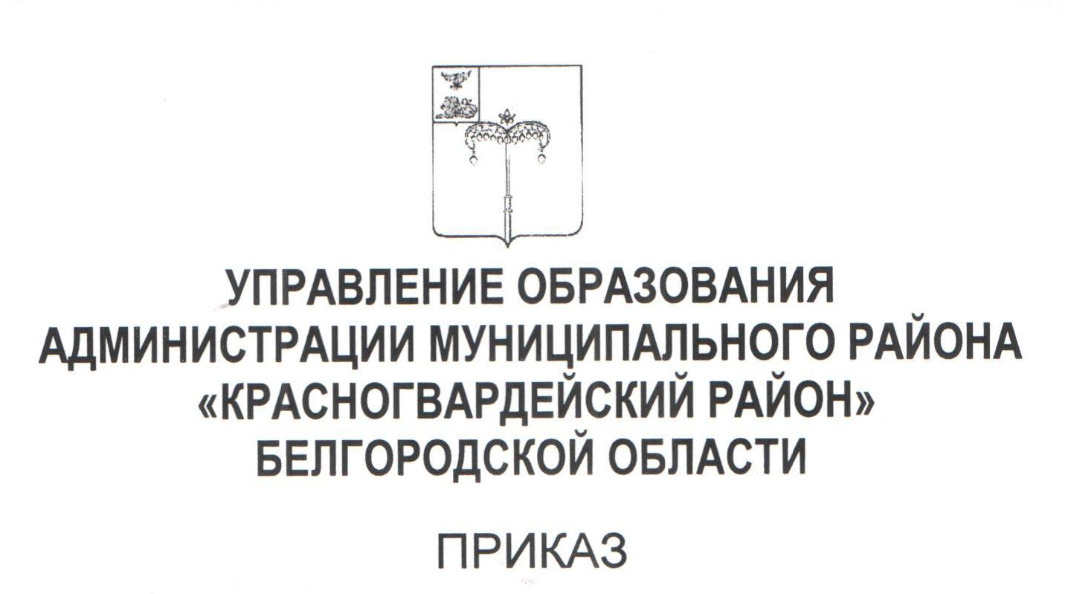

«24» октября 2023 г. № 1100/ОД

Об исполнении приказа министерства образования Белгородской области от 24 октября 2023 года № 3212 «Об утверждении инструкций для лиц, участвующих в организации и проведении итогового сочинения (изложения) на территории Белгородской области в 2023/24 учебном году»
На основании пункта 21 Порядка проведения государственной итоговой аттестации по образовательным программам среднего общего образования, утвержденного приказом Министерства просвещения Российской Федерации
и Федеральной службы по надзору в сфере образования и науки
от 4 апреля 2023 года № 233/552, руководствуясь методическими рекомендациями по организации и проведению итогового сочинения (изложения) в 2023/24 учебном году, направленными письмом Федеральной службы по надзору в сфере образования и науки от 21 сентября 2023 года № 04-303, во исполнение приказа министерства образования Белгородской области от 24 октября 2023 года № 3212 «Об утверждении инструкций для лиц, участвующих в организации и проведении итогового сочинения (изложения) на территории Белгородской области в 2023/24 учебном году», в целях своевременной подготовки и обеспечения объективности проведения итогового сочинения (изложения) на территории Красногвардейского района в 2023/24 учебном году ПРИКАЗЫВАЮ:
1. Отделу оценки качества образования МКУ «Центр сопровождения образовательной деятельности» Красногвардейского района (Селищев Д.Н.):
1.1. Довести до сведения руководителей общеобразовательных учреждений, реализующих образовательные программы среднего общего образования, лиц, привлекаемых к проведению итогового сочинения (изложения) приказ министерства образования Белгородской области от 24 октября 2023 года № 3212, под подпись до 25 октября 2023 года.

1.2. Организовать подготовку всех лиц, участвующих в проведении итогового сочинения (изложения), до 01 декабря 2023 года.
1.3. Организовать проведение инструктажа для лиц, привлекаемых к проведению итогового сочинения (изложения), по вопросам организации и проведения итогового сочинения (изложения) в соответствии с санитарно-эпидемиологическими рекомендациями.
1.4. Разместить приказ министерства образования Белгородской области от 24 октября 2023 года № 3212 «Об утверждении инструкций для лиц, участвующих в организации и проведении итогового сочинения (изложения) на территории Белгородской области в 2023/24 учебном году» на официальном сайте управления образования администрации района в разделе, где освещается проведение итогового сочинения (изложения) («Государственная итоговая аттестация», «Региональные документы по проведению государственной итоговой аттестации выпускников 9-х, 11-х (12-х) классов, «Итоговое сочинение (изложение)») в срок до 25 октября 2023 года.
2. Руководителям общеобразовательных учреждений, реализующих образовательные программы среднего общего образования:
2.1. Довести до сведения участников образовательных отношений приказ министерства образования Белгородской области от 24 октября 2023 года № 3212 «Об утверждении инструкций для лиц, участвующих в организации и проведении итогового сочинения (изложения) на территории Белгородской области в 2023/24 учебном году» под подпись в течение одного рабочего дня со дня получения настоящего приказа.
2.2. Разместить приказ министерства образования Белгородской области от 24 октября 2023 года № 3212 «Об утверждении инструкций для лиц, участвующих в организации и проведении итогового сочинения (изложения) на территории Белгородской области в 2023/24 учебном году» на официальных сайтах общеобразовательных учреждений в разделе, где освещается проведение итогового сочинения (изложения) («Экзамены», «Региональные документы по проведению государственной итоговой аттестации выпускников 9-х, 11-х (12-х) классов, «Итоговое сочинение (изложение)») в течение одного рабочего дня со дня получения настоящего приказа.
2.3. Обеспечить подготовку всех лиц, участвующих в проведении итогового сочинения (изложения), до 01 декабря 2023 года.
2.4. Провести инструктаж лиц, привлекаемых к проведению итогового сочинения (изложения), по вопросам организации и проведения итогового сочинения (изложения) в соответствии с санитарно-эпидемиологическими рекомендациями.
3. Контроль исполнения настоящего приказа оставляю за собой.
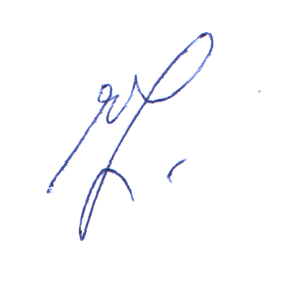

Заместитель начальника
управления образования Е.Н. Ульяненко

Калустова Наталья Викторовна
3-34-61

